Linux历史提交信息分析

姓名： 包明瀚 班级：软件2210学号： 20222241127
姓名： 梁瑞洋 班级：软件2210学号： 20222241260
姓名： 王 杰 班级：软件2210学号： 20222241161
姓名： 向嘉桐 班级：软件2210学号： 20222241431
姓名： 殷 智 班级：软件2210学号： 20222241424

大连理工大学
Dalian University of Technology

目录
一、Linux介绍 3
二、Linux项目核心结构分析： 3
1.Linux整体模块分析： 3
1.1.Arch 3
1.2．Block 4
1.3.Core 4
1.4.Drivers 4
1.5.Fs 4
1.6.Include 4
1.7.Init 4
1.8.Kernel 4
1.9.Lib 5
1.10.Net 5
1.11.Security 5
1.12.Sound 5
1.13.Tools 5
1.14.Usr 5
1.15.Scripts 5
1.16.Documentation 5
1.17.README.md 6
三、Linux 版本历史统计与分析 6
1.项目结构及功能 6
1.1数据爬取： 6
1.2数据清洗： 6
1.3数据分析与可视化： 6
2. 结果分析 7
2.1 Linux_commit_work.py爬取结果分析 7
2.2 Category_counts.py数据清洗结果分析 8
2.3 Chart1.py可视化结果分析 9
2.3 Commit_author_stats.py结果分析 11
四、心得体会与Linux前景展望 11
Linux的前景展望 11
1. 市场需求增长： 11
2. 教育与培训： 12
3. 与现代技术的融合： 12
4. 开源社区的力量： 12
5. 安全性与稳定性： 12

一、Linux介绍
Linux 是一个开源的操作系统内核，它为全球数以百万计的计算机设备提供了一个稳定、安全且高效的运行环境。作为 Unix 操作系统的克隆版本，Linux 旨在免费提供给用户，并遵循 GNU 通用公共许可证（GPL），这使得它在开发者社区中广受欢迎，广泛应用于服务器端部署、嵌入式系统开发、个人计算以及超级计算机等领域。
Linux 的受欢迎程度可以归结于三个关键特性：稳定性、安全性、灵活性。首先，Linux 的稳定性体现在其能够长时间无故障运行，这对于需要持续在线的服务，如网络服务器和数据中心来说至关重要。其次，Linux 拥有强大的安全性，通过权限管理、加密技术和频繁的安全更新来保护系统免受威胁。最后，Linux 的灵活性在于它可以被定制成各种用途的发行版，从桌面操作系统到移动设备上的 Android 系统，再到云基础设施中的容器化平台。
作为一个开源项目，Linux 拥有一个庞大而活跃的社区，这个社区不仅贡献了代码，还提供了文档、支持和培训资源。这使得 Linux 成为了学习操作系统原理和技术技能的理想选择。无论是个人爱好者还是企业级用户，Linux 都是他们探索新技术、优化性能和确保系统可靠性的首选平台。通过其卓越的特性和社区支持，Linux 在现代计算世界中占据了不可或缺的位置。

二、Linux项目核心结构分析：

1.Linux整体模块分析：
Linux 是一个开源的操作系统内核，它为众多硬件平台提供了一个稳定、安全且高效的运行环境。其项目结构复杂而有序，采用了高度模块化的设计，划分为多个子系统，每个子系统负责特定的功能领域。以下将对 Linux 内核项目的文件结构进行详细解析，逐个研究每个模块的功能、作用与相互关系。Linux 是一个开源的操作系统内核，它为众多硬件平台提供了一个稳定、安全且高效的运行环境。其项目结构复杂而有序，采用了高度模块化的设计，划分为多个子系统，每个子系统负责特定的功能领域。以下将对 Linux 内核项目的文件结构进行详细解析，逐个研究每个模块的功能、作用与相互关系。

1.1.Arch
Arch 文件夹包含了针对不同架构（如 x86, ARM, MIPS 等）的特定代码。由于 Linux 支持多种处理器架构，因此这一部分对于确保操作系统能在不同硬件上正确运行至关重要。它包括了启动代码、中断处理程序和其他底层机制。

1.2．Block
该子模块专注于块设备的驱动和管理，如硬盘驱动器。它是操作系统与存储设备之间的桥梁，负责数据读写操作的调度和执行。

1.3.Core
作为项目的核心模块，Core 负责基本的系统调用实现、进程管理和内存管理等功能。这部分是整个系统的基石，提供了所有应用程序和用户空间服务所依赖的基础功能。

1.4.Drivers
该Drivers 目录下包含了大量的硬件驱动程序，它们使操作系统能够识别并控制各种外部设备，比如网络适配器、USB 设备、声卡等。这些驱动是连接硬件和软件的关键组件。

1.5.Fs
该Fs 文件系统模块实现了各种文件系统的支持，如 ext4、FAT32 和 NTFS 等。它定义了如何组织、访问和保护磁盘上的文件，是操作系统的重要组成部分之一。

1.6.Include
include 文件夹存放着内核及其模块所需的头文件。这些头文件中定义了全局的数据结构、函数原型以及其他编程接口，对于编译和链接过程非常重要。

1.7.Init
该init 子模块包含了内核初始化代码，负责在系统启动时设置初始环境，并引导后续的启动过程。这一步骤包括加载必要的模块和服务，以及建立初始的运行状态。

1.8.Kernel
Kernel 模块包含了操作系统内核的主要逻辑，如调度器、同步机制、时间管理等。这里是操作系统的心脏，决定了多任务处理的能力和效率。

1.9.Lib
lib 文件夹包含了内核使用的库函数，这些函数用于提供常用算法和数据处理能力，如字符串操作、数学计算等。

1.10.Net
net 子模块负责网络协议栈的实现，支持 TCP/IP 协议族及其他网络通信协议。它是互联网和局域网连接的基础。

1.11.Security
security 文件夹包含了安全管理相关的代码，如 SELinux、AppArmor 等安全框架的实现，以增强系统的安全性。

1.12.Sound
sound 模块实现了音频子系统的功能，负责与声卡等音频硬件交互，提供声音播放和录音的支持。

1.13.Tools
tools 文件夹包含了一些辅助工具，用于调试、性能分析和内核开发。这些工具帮助开发者更好地理解和优化内核行为。

1.14.Usr
usr 模块可能包含用户空间启动脚本或其他早期用户空间组件，它们在 initramfs 中使用，用于在根文件系统挂载之前准备临时文件系统。

1.15.Scripts
scripts 文件夹中存放了一系列用于构建内核的脚本，包括配置管理、编译规则和安装指令

1.16.Documentation
Documentation 文件夹包含了大量的文档资料，如内核设计文档、API 文档、配置选项解释等。这些文档为开发人员提供了重要的参考资料。

1.17.README.md
README.md 文件是 Linux 内核项目的入口文档，通常会介绍项目的基本信息、编译指南、贡献者须知等内容，为新加入的开发者提供指引。

三、Linux 版本历史统计与分析
根据提供的版本更新记录，我们可以通过对Linux项目各个版本的更新内容进行分析，发现该项目的演变过程、解决的 Bug、引入的新功能以及优化的方向。由于其历史提交次数竟有一百万余次之巨，过于庞大，故而我们小组仅针对Linus Torvalds所提交的更改进行分析。以下是基于版本历史信息的详细统计与分析：

1.项目结构及功能

1.1数据爬取：
Linux_commit_work.py
功能：通过GitHub API分页获取Linux仓库的Linus Torvalds所有提交记录并保存到文本文件中
LinuxCommitsInfo.txt
由Linux_commit_work.py生成
功能：每个提交信息包括以下部分：SHA值、作者、日期、详细改动列表、关于本次提交的概括消息

1.2数据清洗：
Category_counts.py
功能：根据commit中的message对每次的commit进行分类，将类别和对应的commit数保存到Category_counts.csv中
Category_counts.csv
由Category_counts.py生成
功能：保存commit类别和对应出现次数

1.3数据分析与可视化：
Chart1.py
功能：加载数据：读取 CSV 文件并筛选前 50 个类别。 多种可视化图表： 树状图：展示类别的层级结构及数量大小。 水平条形图：展示类别的具体数量。 带连线的散点图：显示类别数量的趋势及排名分布。 结果保存与显示：保存图表为 HTML 文件，便于交互式查看和分享。使用 matplotlib 显示条形图。
Commit_author_stats.py
功能：文本解析与统计: 从提交日志中提取并统计每位作者的贡献信息。 校验与记录: 检查数据完整性，提供问题文件记录。 数据可视化: 使用树状图展示前 50 名贡献者的贡献次数及最常提交的内容。 文件输出: 将统计和图表结果保存到文件，便于后续查看和分析。
Line_connected_scatter_plot_top_50_categories.html
由chart1.py中生成
功能：其中保存了一个带有连线的散点图，可在浏览器中打开进行交互式查看。
Top_50_contributors_treemap.html
由Commit_author_stats.py生成
功能：贡献者分析：帮助了解项目中前 50 位贡献者的总体贡献情况。 查看哪些贡献者提交次数最多以及他们的主要贡献方向。 数据呈现：提供一种直观的方式，用于团队内部或报告中展示贡献者的贡献详情。 决策支持：通过分析贡献者数据，为优化团队协作、评估成员贡献提供支持。
Treemap_chart.html
由chart1.py生成
功能： 类别分析： 帮助用户快速识别数据集中前 50 个高频类别及其分布情况。 数据呈现： 为用户提供一种简单直观的方式，在报告或演示中展示类别分布。 决策支持： 根据类别的重要性（出现次数），帮助用户优化资源分配或分析类别相关的行为模式。
MismatchLog.txt
由Commit_author_stats.py生成
功能：Author 和 Message 的完整列表及其顺序。
AuthorCommitDetails.txt
由Commit_author_stats.py生成
功能： 每个作者的提交次数及提交内容。

2. 结果分析

2.1 Linux_commit_work.py爬取结果分析
爬取结果已保存在LinuxCommitsInfo.txt中，下面选取爬取到的最近一次提交记录进行分析。
爬取所得原始信息如下：

Commit SHA: 9b2ffa6148b1e4468d08f7e0e7e371c43cac9ffe
Message: Merge tag 'mtd/fixes-for-6.13-rc5' of git://git.kernel.org/pub/scm/linux/kernel/git/mtd/linux

Pull mtd fixes from Miquel Raynal:
"Four minor fixes for NAND controller drivers (cleanup path, double
actions, and W=1 warning) as well as a cast to avoid overflows in an
mtd device driver"

* tag 'mtd/fixes-for-6.13-rc5' of git://git.kernel.org/pub/scm/linux/kernel/git/mtd/linux:
mtd: rawnand: omap2: Fix build warnings with W=1
mtd: rawnand: arasan: Fix missing de-registration of NAND
mtd: rawnand: arasan: Fix double assertion of chip-select
mtd: diskonchip: Cast an operand to prevent potential overflow
mtd: rawnand: fix double free in atmel_pmecc_create_user()
Author: Linus Torvalds
Date: 2024-12-24T17:08:45Z
其中包含的信息有：
- Commit SHA：根据提交的内容、父提交、作者信息、时间戳等信息计算出来的提交标识符，用于唯一标识该提交。本次提交的Commit SHA即为9b2ffa6148b1e4468d08f7e0e7e371c43cac9ffe
- Message：本次提交的Message主要包含三部分——所合并内容的地址（git://git.kernel.org/pub/scm/linux/kernel/git/mtd/linux中mtd/fixes-for-6.13-rc5所指向内容）、更多详细描述（从Miquel Raynal拉取的mtd相关的修复，具体包括对NAND控制器驱动的四个小的修复以及为避免mtd设备驱动中的溢出而进行的类型转换）、合并的具体修复内容（即五条mtd）
- Author：Linus Torvalds
- Date：该提交的创建时间，即为2024-12-24 17:08:45

2.2 Category_counts.py数据清洗结果分析
在Category_counts.py中实现了如下功能：从LinuxCommitsInfo.txt中提取“Message”部分，根据不同的消息格式提取信息，并使用defaultdict统计各类别出现的次数，最后将类别及计数信息存储在caterory_counts.csv中，以此为根据进行后续的数据分析。csv中部分数据展示如下：

类别 | 频数
mtd/fixes-for-6.13-rc5 | 1
modules-6.13-rc5 | 1
nfsd-6.13-1 | 1
preempt | 1
Linux 6.13-rc4 | 1
for-linus | 13
kvm-x86-fixes-6.13-rcN | 1
KVM: x86 | 39
KVM: VMX | 7
devicetree-fixes-for-6.13-1 | 1
soc-fixes-6.13-2 | 1
mm-hotfixes-stable-2024-12-21-12-09 | 1
staging: gpib | 31
kbuild-fixes-v6.13-2 | 1
bpf-fixes | 7
… | …
表1 csv部分数据展示

2.3 Chart1.py可视化结果分析
通过读取Category_counts.csv，筛选出Count列中值最大的前 50 行数据，使用plotly.express创建树状图进行展示，如下：

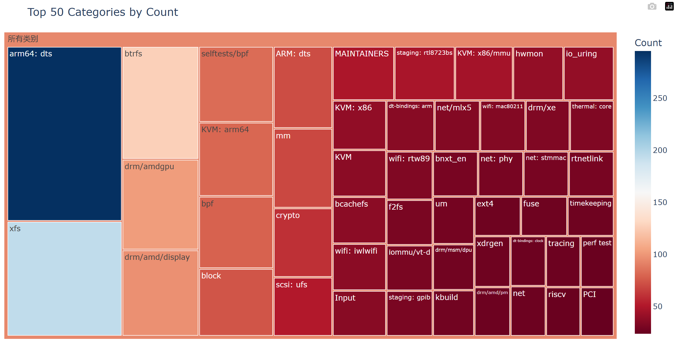
图1 树状图展示

通过观察矩形框大小、颜色对应的数量关系可知，数量较多的类别如arm64: dts、xfs等，矩形框大且颜色深，说明修改次数多，推测是Linux系统中较重要的部分；像KVM: x86/mmu、KVM: x86\KVM、bcachefs、f2fs、 ext4等，矩形框小且颜色浅，修改次数相对少。
从类别所属领域看，主要有以下几类：有硬件相关，如arm64: dts、hwmon、iommu/vt-d等；文件系统相关，如btrfs、xfs、f2fs、ext4等；网络相关，如net/mlx5、wifi: mac80211、wifi: rtw89、net: phy、net: stmmac等；还有其他领域，如crypto（加密）、tracing（跟踪）、perf test（性能测试）等，涵盖系统的不同方面。

接着使用seaborn绘制以Count、Category为坐标轴的水平条形图，结果如下：
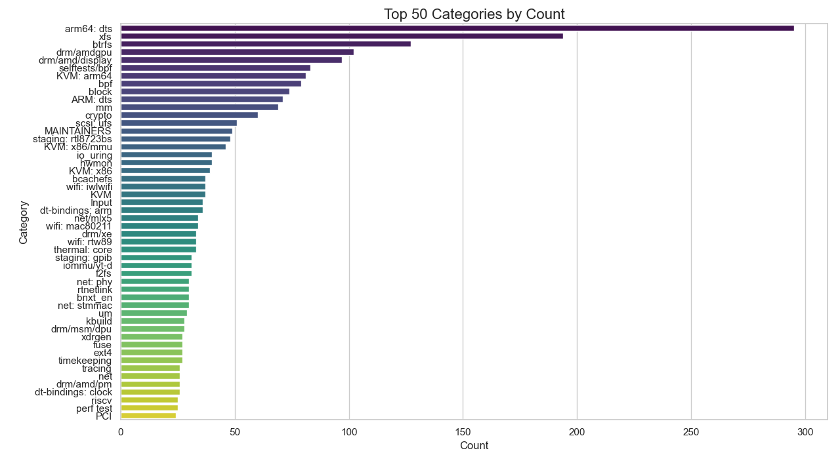
图2 条状图展示

相较树状图，条形图更直观地展示了每个类别具体的数量值，得到的结论也基本相同，arm64:dts和xfs等修改次数位居前列，dt-bindings:clock、riscv、perf test、PCI等修改次数位居末尾。
除直观比较之外，我们可以发现潜在的关联。比如，与drm相关的类别（如drm/amdgpu、drm/amd/display等）在图中相对集中，且修改次数有一定的相似性，可以推测出这些类别在功能或应用场景上存在一定的关联，可能都属于图形显示或显卡驱动相关的范畴；类似地，与 KVM（基于内核的虚拟机）相关的类别（如KVM: arm64、KVM: x86/mmu等）也有类似的集中现象，可以推测出这些模块在虚拟化技术方面有紧密联系。通过分析这种潜在的关联，我们可以进一步理解修改数据背后的系统架构。

最后取文件前 50 行数据并添加排名，用 plotly.express创建以Rank为 x 轴、Count为 y 轴的折线图，展示如下：

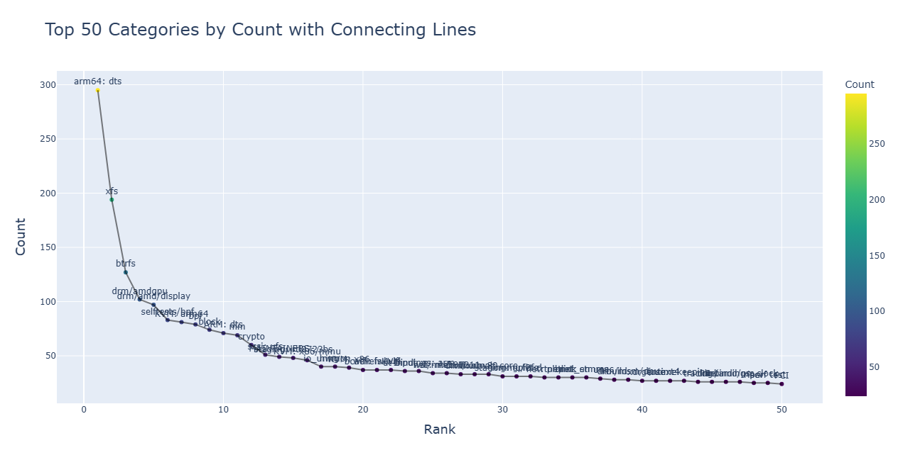
图3 折线图展示
可以看出，排名靠前的几个类别（如arm64: dts、xfs、btrfs等）数量明显高于其他类别，有较为陡峭的下降趋势。说明总的修改历史中少数几个类别占据了较大的比例，而其他类别出现的次数相对较少，有“头部集中” 的分布特征。

2.3 Commit_author_stats.py可视化结果分析
在Commit_author_stats.py中，从LinuxCommitsInfo.txt中提取“Module/Function”部分，并抽取修改次数前10名，得到结果如下：
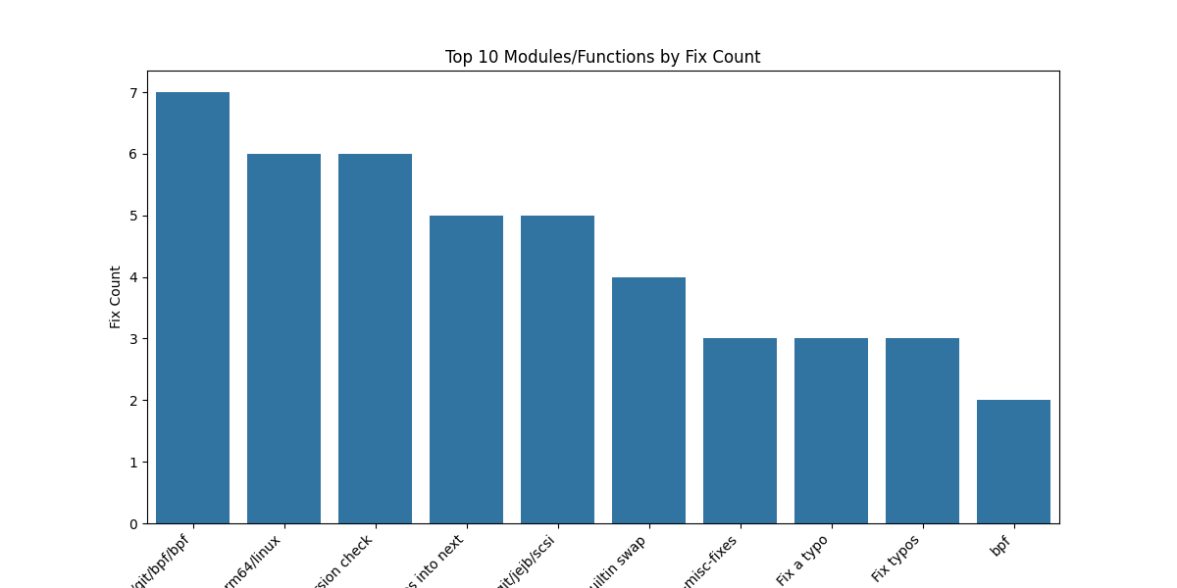
图4 修复次数最多的前 10 个模块

通过观察柱状图，我们可以清晰地看出各个模块或功能的修复频率差异，如nit/bpf/bpf模块的修复次数最多，达到了7次，是所有模块中修复频率最高的，而bpf模块的修复次数最少，为2次。同时也可以帮助开发者了解哪些部分可能存在较多问题或需要更多关注，以便进行针对性的改进。

进一步地，对LinuxCommitsInfo.txt中的数据使用apply方法和lambda函数将Module/Function中的信息根据关键字分类为 fix、revert 或 update，并统计它们的比例，以饼图展示数量差异，如下：
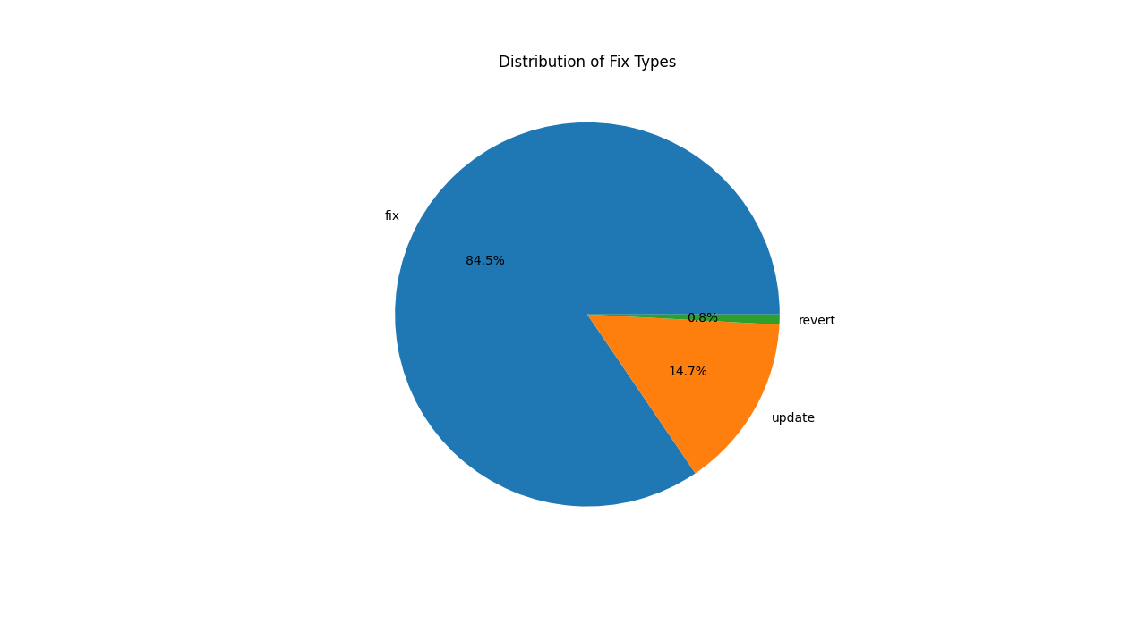
观察可知：fix（修复）占比最大，为 84.5%，说明在所有的修复类型中，单纯的修复操作占比最大，系统中大部分的改动是为了修正已有的问题或错误。
update（更新）占比 14.7%，占比相对较小，说明在维护过程中，除了修复错误，也有一部分工作是对现有功能或模块进行更新和改进，以适应新的需求或提升性能。
revert（回滚）的占比最小，仅为 0.8%，说明在整个过程中，很少需要将之前的改动撤回，因为之前的改动很少出现严重问题或需要完全撤销的情况。

最后，还对Author 和 Message 的完整列表及其顺序以及每个作者的提交次数及提交内容做了整理，分别生成了MismatchLog.txt和AuthorCommitDetails.txt文本文件，部分展示如下：

顺序 |  | Author
1 |  | Linus Torvalds
2 |  | Linus Torvalds
3 |  | Linus Torvalds
4 |  | Sebastian Andrzej Siewior
5 |  | Linus Torvalds
6 |  | Linus Torvalds
7 |  | Paolo Bonzini
8 |  | Paolo Bonzini
9 |  | Wolfram Sang
… |  | …
9996 |  | Joachim Vandersmissen
9997 |  | Ahsan Atta
9998 |  | Ilpo Järvinen
9999 |  | Christophe JAILLET
10000 |  | Guilherme Giacomo Simoes
10001 | Linus Torvalds
表2 MismatchLog.txt的Author部分展示

顺序 | Message
1 | Merge tag 'mtd/fixes-for-6.13-rc5' of git://git.kernel.org/pub/scm/linux/kernel/git/mtd/linux
2 | Merge tag 'modules-6.13-rc5' of git://git.kernel.org/pub/scm/linux/kernel/git/modules/linux
3 | Merge tag 'nfsd-6.13-1' of git://git.kernel.org/pub/scm/linux/kernel/git/cel/linux
4 | preempt: Move PREEMPT_RT before PREEMPT in vermagic.
5 | smb: fix bytes written value in /proc/fs/cifs/Stats
6 | Merge tag 'for-linus' of git://git.kernel.org/pub/scm/virt/kvm/kvm
7 | io_uring: check if iowq is killed before queuing
8 | KVM: x86: let it be known that ignore_msrs is a bad idea
9 | KVM: VMX: don't include '<linux/find.h>' directly
… | …
9995 | crypto: drivers - Switch back to struct platform_driver::remove()
9996 | crypto: qat - remove faulty arbiter config reset
9997 | PCI: Improve pdev_sort_resources() warning message
9998 | PCI: cpqphp: Remove unused struct ctrl_dbg.ctrl
9999 | PCI: cpcihp: Remove unused struct cpci_hp_controller_ops.hardware_test
10000 | Merge tag 'bpf-fixes' of git://git.kernel.org/pub/scm/linux/kernel/git/bpf/bpf
表3 MismatchLog.txt的Message部分展示

Author | Counts | Commit details
Linus Torvalds | 517 | - Merge tag 'mtd/fixes-for-6.13-rc5' of git://git.kernel.org/pub/scm/linux/kernel/git/mtd/linux  - Merge tag 'modules-6.13-rc5' of git://git.kernel.org/pub/scm/linux/kernel/git/modules/linux  …
Sebastian Andrzej Siewior | 22 | - preempt: Move PREEMPT_RT before PREEMPT in vermagic.  - sched/core: Update kernel boot parameters for LAZY preempt.  …
Paolo Bonzini | 29 | - Merge tag 'kvm-x86-fixes-6.13-rcN' of https://github.com/kvm-x86/linux into HEAD  - KVM: x86: let it be known that ignore_msrs is a bad idea  …
Javier Carrasco | 42 | - Documentation: pwrseq: Fix trivial misspellings  - Bluetooth: btusb: Add new VID/PID 0489/e111 for MT7925  …
… | … | …
Gustavo Sousa | 8 | - drm/i915/cx0: Pass crtc_state to intel_c20_compute_hdmi_tmds_pll()  - cpufreq/amd-pstate: Align offline flow of shared memory and MSR based systems  …
Dhananjay Ugwekar | 11 | - cpufreq/amd-pstate: Call cppc_set_epp_perf in the reenable function  - cpufreq/amd-pstate: Do not attempt to clear MSR_AMD_CPPC_ENABLE  …
Kobayashi,Daisuke | 2 | - cxl/core/regs: Add rcd_pcie_cap initialization  - x86/sev: Convert shared memory back to private on kexec
Li Zetao | 1 | - perf/arm_pmuv3: Add PMUv3.9 per counter EL0 access control
表4 AuthorCommitDetails.txt部分数据展示

四、心得体会与Linux前景展望
在当今快速发展的信息技术环境中，Linux 和其他开源软件的崛起体现了对灵活性、性能和社区协作需求的增长。作为一个稳定、安全且高效的开源操作系统内核，Linux 已经成为全球无数服务器、超级计算机和个人计算设备的心脏。随着技术的不断进步，优秀而开放的操作系统将变得更加重要。

Linux的前景展望

1. 市场需求增长：
随着云计算、大数据、物联网（IoT）等新兴技术领域的快速发展，对可靠且可定制操作系统的依赖性日益增加。Linux 以其开源特性和强大的社区支持，能够满足从个人用户到大型企业的需求，适应市场的动态变化。特别是在云服务领域，Linux 成为了绝大多数公有云和私有云平台的基础。

2. 教育与培训：
在教育界，Linux 正逐渐成为教授计算机科学和相关学科的重要工具。由于其透明性和丰富的学习资源，学生可以通过实际操作来深入了解操作系统的工作原理。此外，许多认证课程和在线学习平台都提供了基于 Linux 的教学内容，帮助培养新一代的技术人才。

3. 与现代技术的融合：
Linux 不断推进与其他现代技术和框架的集成，如容器化技术（Docker, Kubernetes）、CI/CD 管道、自动化运维工具等，这不仅提升了开发效率，也促进了 DevOps 文化的普及。通过这些集成，Linux 可以更好地支持微服务架构和其他敏捷开发实践。

4. 开源社区的力量：
作为开源项目的典范，Linux 拥有一个庞大而活跃的全球社区。开发者们贡献代码、修复漏洞、提出改进建议，共同推动了 Linux 的持续发展。这种集体智慧使得 Linux 能够迅速响应新的技术挑战，并保持其在技术创新方面的领先地位。

5. 安全性与稳定性：
在网络安全威胁日益严重的今天，Linux 凭借其严格的权限管理和频繁的安全更新，成为了企业和机构保护数据安全的选择之一。其模块化的设计理念也有助于实现更高的稳定性和可靠性，确保关键业务的连续运行。

总之，Linux 展现出巨大的发展潜力，随着信息技术需求的不断演进，其应用范围和影响力都将持续扩大。在未来，Linux 将继续扮演着连接不同技术生态系统的桥梁角色，成为构建现代化 IT 基础设施不可或缺的一部分。无论是作为服务器操作系统，还是作为创新技术的试验田，Linux 都有望引领未来的计算潮流。

